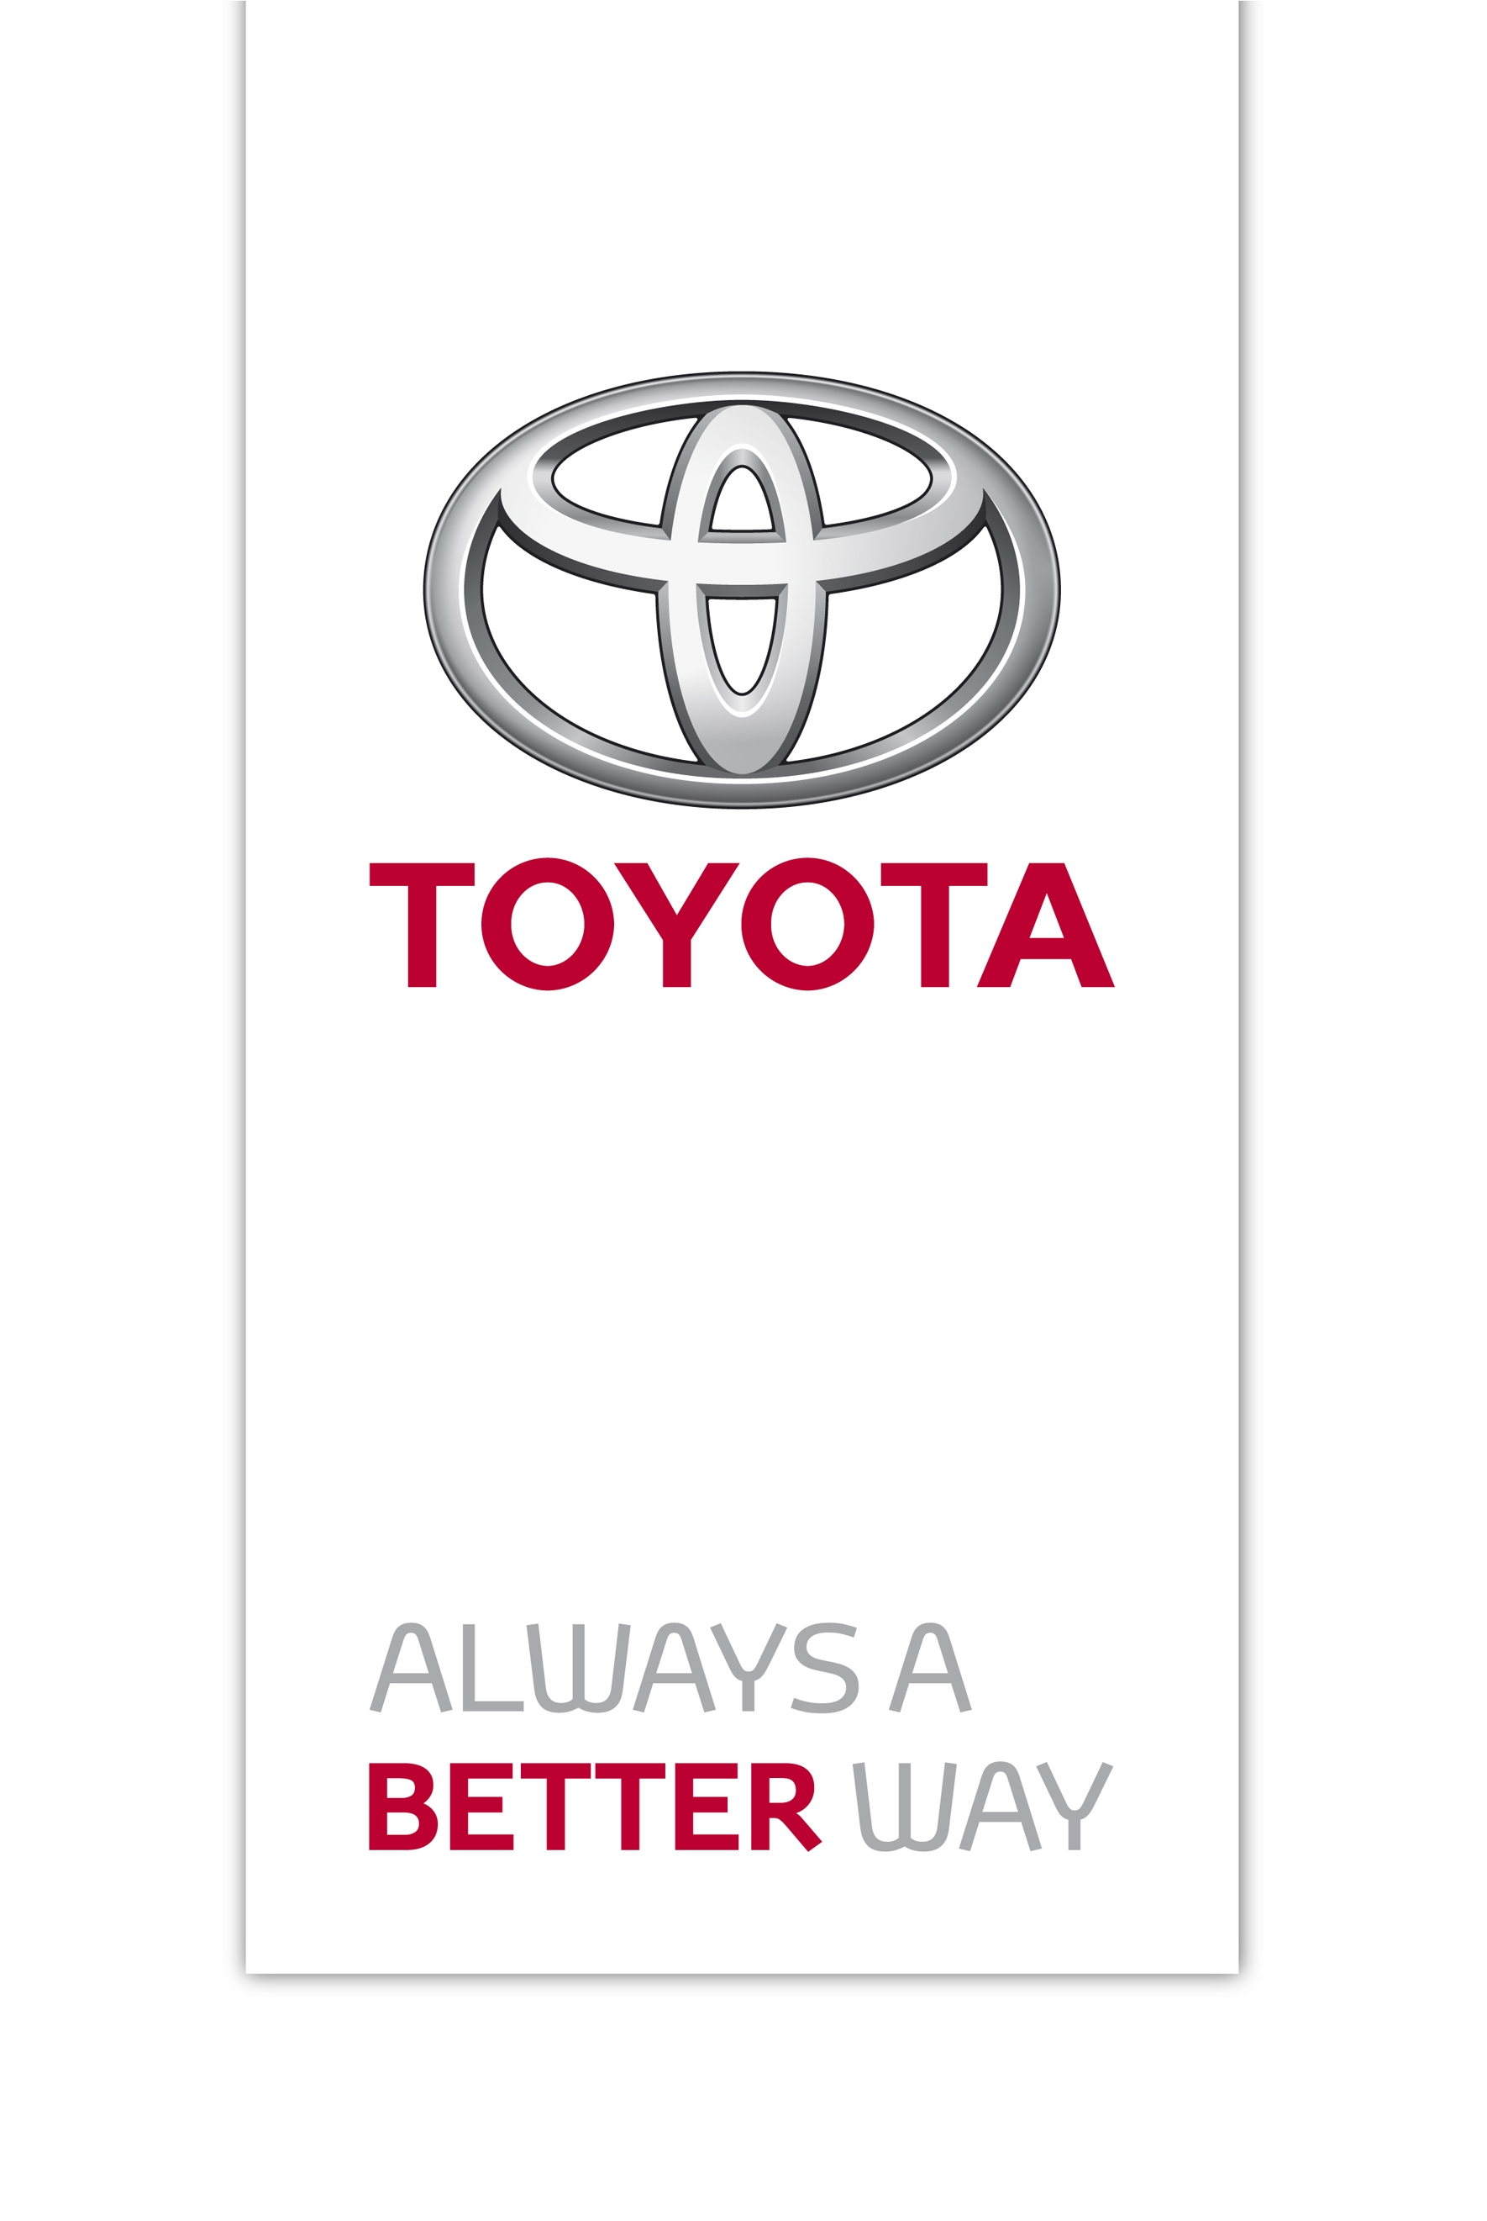
Persinformatie

14 juni 2017

Toyota PROACE en Hilux Black Platinum: omdat je het verdient

- Toyota introduceert Black Platinum edities van PROACE en Hilux
- Pakketvoordeel varieert van 2.600 tot ruim 4.000 euro
- PROACE Worker Black Platinum leverbaar vanaf 26.095 euro (excl. BTW) met ruim 2.600 euro voordeel
- Hilux Black Platinum leverbaar voor prijzen vanaf 32.395 euro (excl. BTW) met ruim 4.000 euro voordeel
- Standaard 3 jaar garantie én vaste contactpersoon bij Toyota dealer

Jarenlang hard werken, dat mag beloond worden. Toyota introduceert daarom de stoere en stijlvolle Black Platinum edities van de praktische PROACE bedrijfswagens en de onverwoestbare Hilux. De speciale uitvoeringen zien er niet alleen stoer en stijlvol uit, maar zijn ook zeer aantrekkelijk voor de portemonnee dankzij een indrukwekkend pakketvoordeel dat kan oplopen tot ruim 4.000 euro. Doordat het Black Platinum pakket pas na kentekenafgifte wordt gemonteerd, blijft de bijtelling zeer laag. De prijs van de PROACE Worker Black Platinum begint bij 26.095 euro (excl. BTW) en de Hilux Black Platinum is er vanaf 32.395 euro (excl. BTW).

De Toyota PROACE Black Platinum en Hilux Black Platinum zijn gebaseerd op de Professional uitvoering en daardoor standaard al bijzonder rijk uitgerust. Zaken als een DAB+ audio-installatie, een Full Map navigatiesysteem, airco, mistlampen vóór en cruisecontrol zitten er allemaal al op en aan.

Stijlvolle extra’s voor Black Platinum
Als Black Platinum zijn de PROACE en Hilux – ongeacht de carrosserievariant – nog veel aantrekkelijker, dankzij de chique zwarte carrosseriekleur, stoere lichtmetalen velgen, aluminium (verlichte) treeplanken en chroomaccenten op onder meer de buitenspiegels, deurgrepen en rondom de mistlampen. Een ‘Black Platinum’ badge en een exclusief design van zwart lederen bekleding geven deze uitvoeringen extra allure.

Efficiënte dieselmotoren
Toyota levert de PROACE Black Platinum als stoere Worker, praktische Long Worker óf Dubbele Cabine met keuze uit de zuinige 1.6 D-4D dieselmotor met 85 kW (115 pk), een 2.0 D-4D met 90 kW (122 pk), een 2.0 D-4D met 110kW (150pk) of de beresterke 2.0 D-4D 130kW (177pk) versie met zijdezachte 6-traps automaat. De Toyota Hilux Black Platinum is altijd voorzien van vierwielaandrijving en een soepele 2.4 D-4D dieselmotor met 110 kW (150 pk).

Modelvarianten PROACE & Hilux

De Black Platinum is leverbaar als:

UITVOERING KLEUR LAADVERMOGEN
- PROACE Worker Coal Black (basislak) 1.521 kilogram
- PROACE Long Worker Coal Black (basislak) 1.471 kilogram
- PROACE Dubbele Cabine Coal Black (basislak) 1.221 kilogram
- Hilux Xtra Cabine Van Attitude Black (metallic) 1.120 kilogram
- Hilux Dubbele Cabine Van Attitude Black (metallic) 1.140 kilogram
- Hilux Dubbele Cabine Attitude Black (metallic) 1.040 kilogram

Standaard 3 jaar garantie
Toyota levert de PROACE en Hilux Black Platinum edities net als de reguliere uitvoeringen met een volledige fabrieksgarantie van drie jaar of 100.000 km (hetgeen het eerst wordt bereikt). Wanneer wordt gekozen voor het Toyota Full Servicecontract, dan is de fabrieksgarantie van toepassing gedurende de totale looptijd tot maximaal vijf jaar en 200.000 km.

Vaste contactpersoon
Ook standaard is de Toyota Bedrijfswagen Champion – een vaste contactpersoon bij elke Toyota dealer voor zowel advies, aankoop, bedrijfswageninrichting en -aanpassing, financial lease, bedrijfswagenverzekering en onderhoud. Dat betekent maximaal aandacht overhouden voor het échte werk.

Noot aan redacteuren:
Voor meer informatie kunt u contact opnemen met de afdeling Press & Public Affairs, telefoon 0162 585 377, of kijk op pers.toyota.nl voor extra informatie en beeldmateriaal.

